涉税专业服务机构（人员）信用复核

1. 【事项名称】

涉税专业服务机构（人员）信用复核

1. 【业务描述】

涉税专业服务机构和从事涉税服务人员对信用积分、信用等级和执业负面记录有异议的，可以书面向主管税务机关提供相关资料或者证明材料，申请复核。

1. 【设定依据】

1.《国家税务总局关于发布<涉税专业服务监管办法（试行）>的公告》（国家税务总局公告2017年第13号）第十一条

2.《国家税务总局关于发布<涉税专业服务信用评价管理办法（试行）>的公告》（国家税务总局公告2017年第48号）第十五条

1. 【办理材料】

|  |  |  |  |
| --- | --- | --- | --- |
| 序号 | 材料名称 | 数量 | 备注 |
| 1 | 相关资料或者证明材料 | 1份 |  |

1. 【办理地点】

可通过办税服务厅（场所）办理，具体地点可从省（自治区、直辖市和计划单列市）税务局网站“纳税服务”栏目查询。

1. 【办理机构】

主管税务机关

1. 【收费标准】

不收费

1. 【办理时间】

税务机关应自受理之日起30个工作日内办结

1. 【联系电话】

主管税务机关对外公开的联系电话，可从省（自治区、直辖市和计划单列市）税务局网站“纳税服务”栏目查询。

1. 【办理流程】

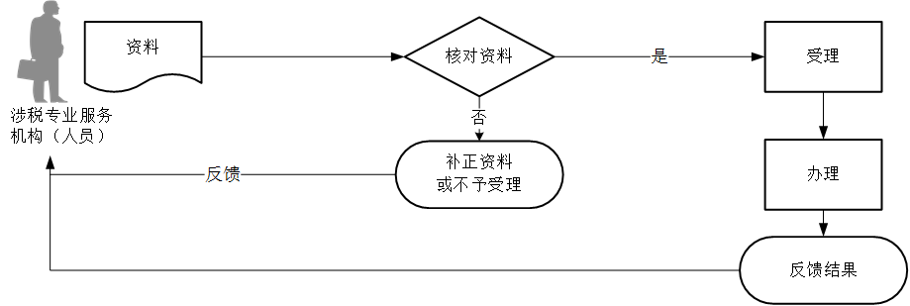

1. 【注意事项】

申请人对相关资料或证明材料的真实性和合法性承担责任。

1. 【基本规范】

1.受理

主管税务机关纳税服务部门接收相关资料或者证明材料，审核资料是否真实有效，符合的即时受理；对资料不齐全、不符合法定形式或填写内容不完整的，当场一次性告知应补正资料或不予受理原因。

2.办理

主管税务机关对相关资料或者证明材料的完整性进行审核，审核通过后逐级提交至省税务机关，由省税务机关组织复核。

省税务机关建立涉税专业服务信用积分、信用等级和执业负面记录的复核工作制度，于30个工作日内完成复核工作，并将复核结果逐级传递至受理复核申请的税务机关。

3.反馈

受理复核申请的税务机关将复核结果告知申请人。

4.归档

将资料进行归档。不得将申请人的办理材料用于与政务服务无关的用途。

1. 【升级规范】

可通过电子税务局办理。